**Nama : Ni Made Widiasanti**

**NIM : 19051397002**

**Prodi : D4 Manajemen Informatika 2019A**

**Mata Kuliah : Sistem Pendukung Keputusan**

**Ujian Tengah Semester Sistem Pendukung Keputusan**

**“Membuat Program Menggunakan Metode Topsis (NIM Genap)”**

1. Analisa Perancangan menggunakan UML
2. Usecase Diagram

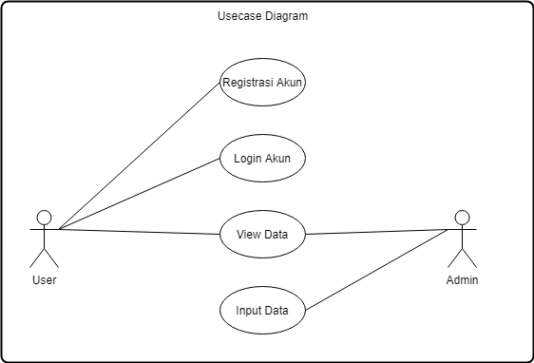

1. Class Diagram

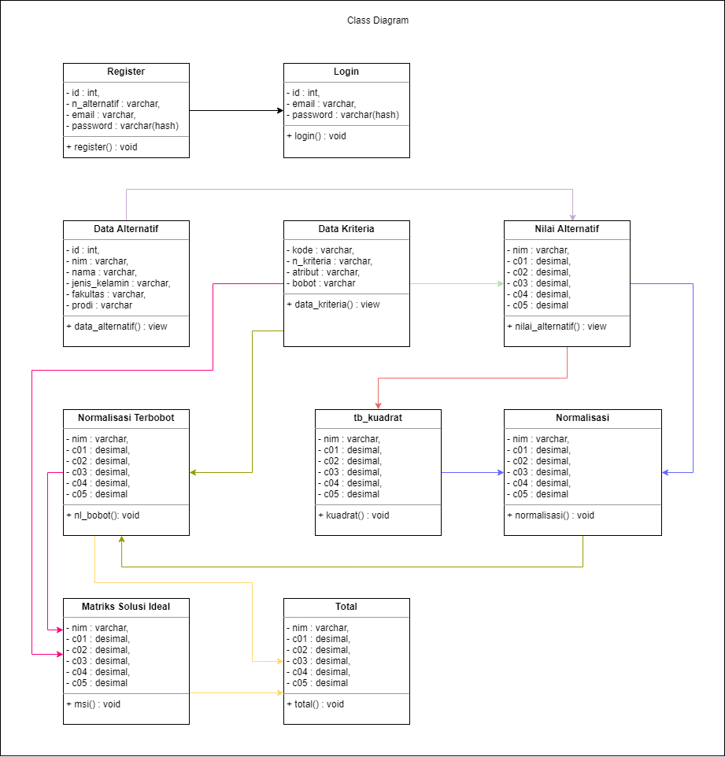

1. Desain Database

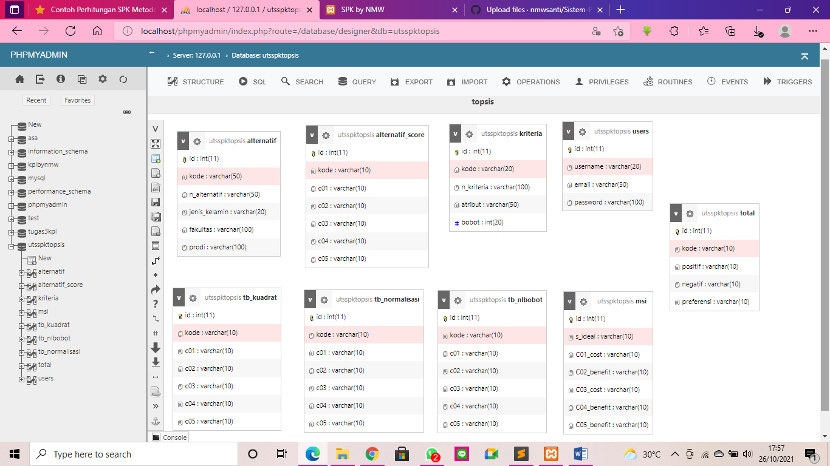

1. Desain Tampilan Aplikasi
2. Halaman Utama
3. Halaman Index

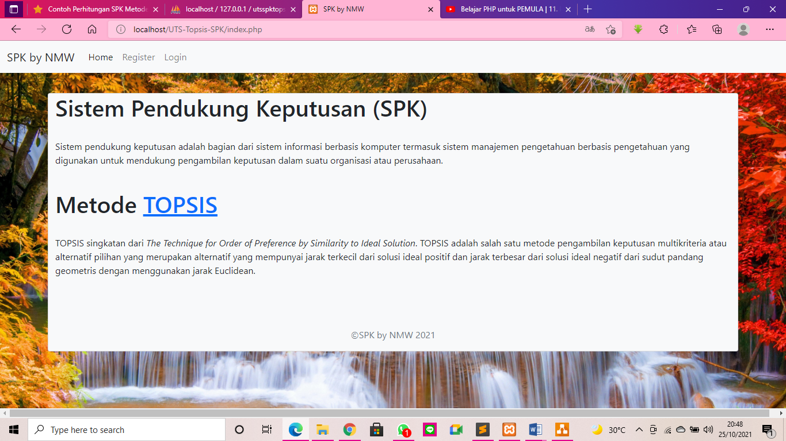

Halaman index berisi tentang pengertian dari Sistem Pendukung Keputusan dan Metode Topsis. Pada kata “TOPSIS”, user bisa langsung menuju ke halaman metode topsis, tanpa melalui registrasi dan login.

1. Halaman Registrasi

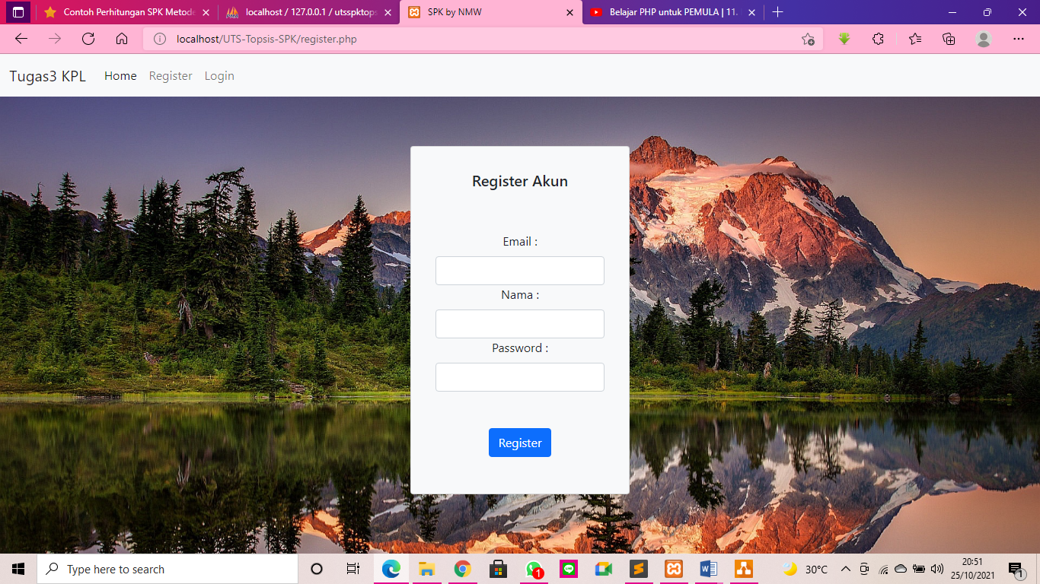

Pada halaman registasi, user terlebih dahulu mengisi identitas diri berupa email, nama, dan password.

1. Halaman Login

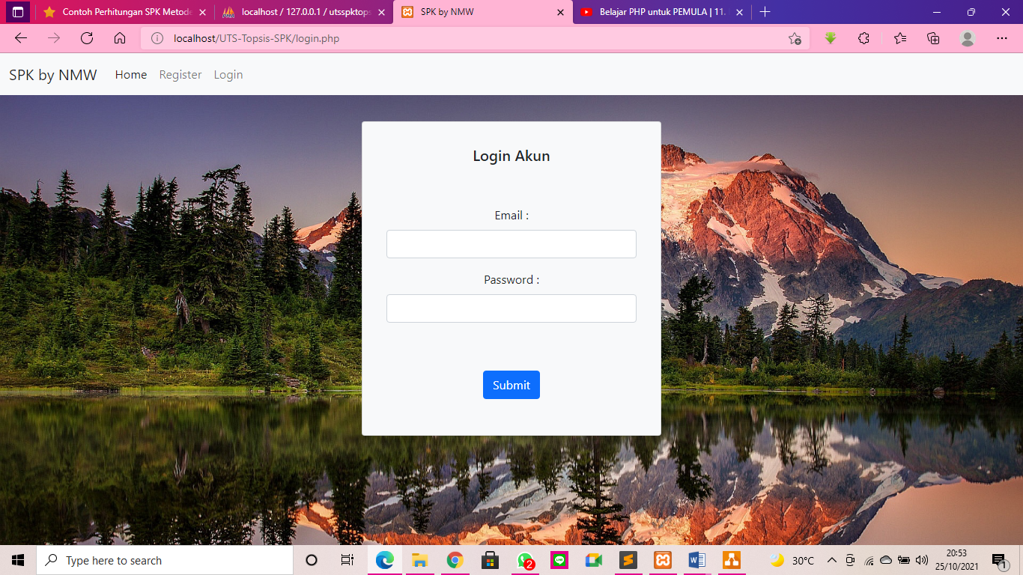

Setelah melakukan registrasi, user akan langsung dibawa ke halaman login. Isi email dan password anda.

1. Halaman Metode Topsis
2. Halaman Beranda

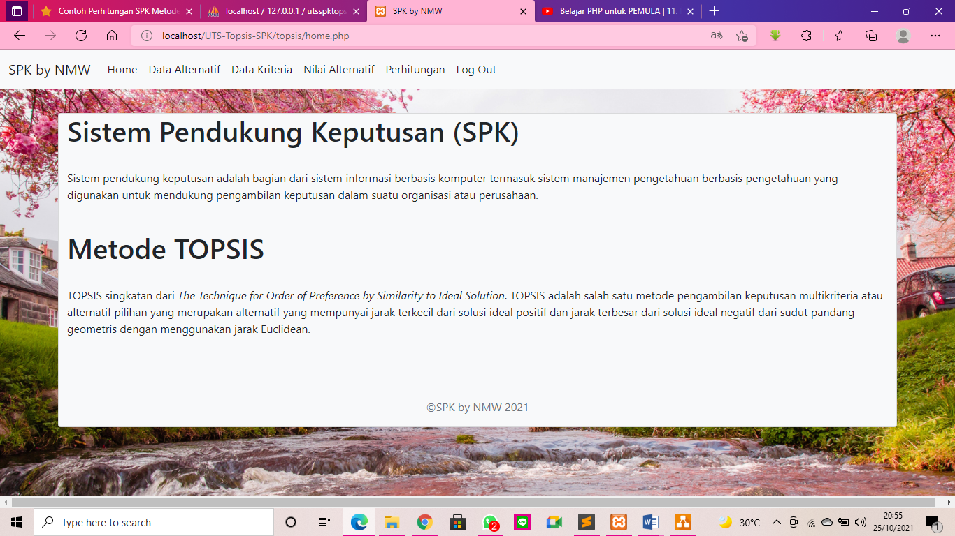

Sama seperti pada halaman index, halaman beranda (home) ini juga berisi tentang pengertian dari Sistem Pendukung Keputusan dan Metode Topsis.

1. Halaman Data Alternatif

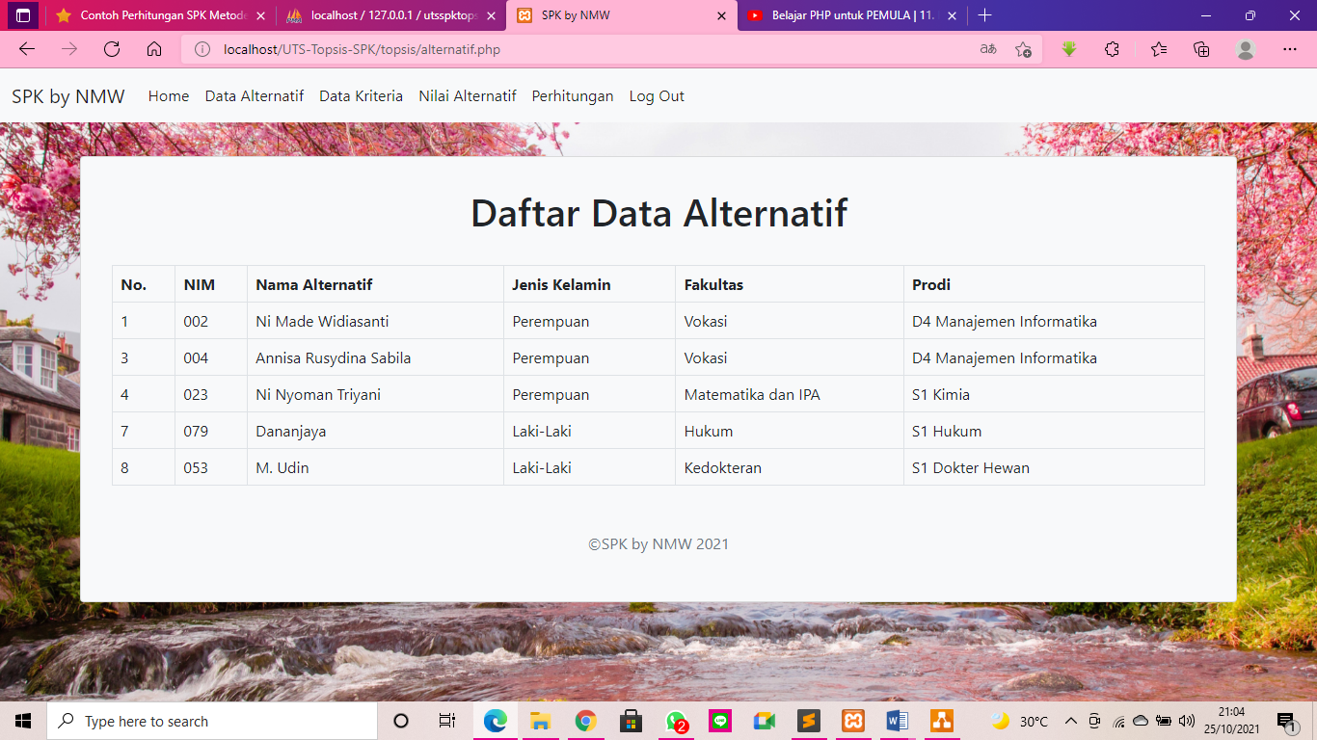

Pada halaman data alternatif, user hanya bisa melihat data saja. Data Alternatif berisi NIM, nama alternatif, jenis kelamin, fakultas, dan prodi. Yang bagian menginput data adalah admin melalui database langsung.

1. Halaman Data Kriteria

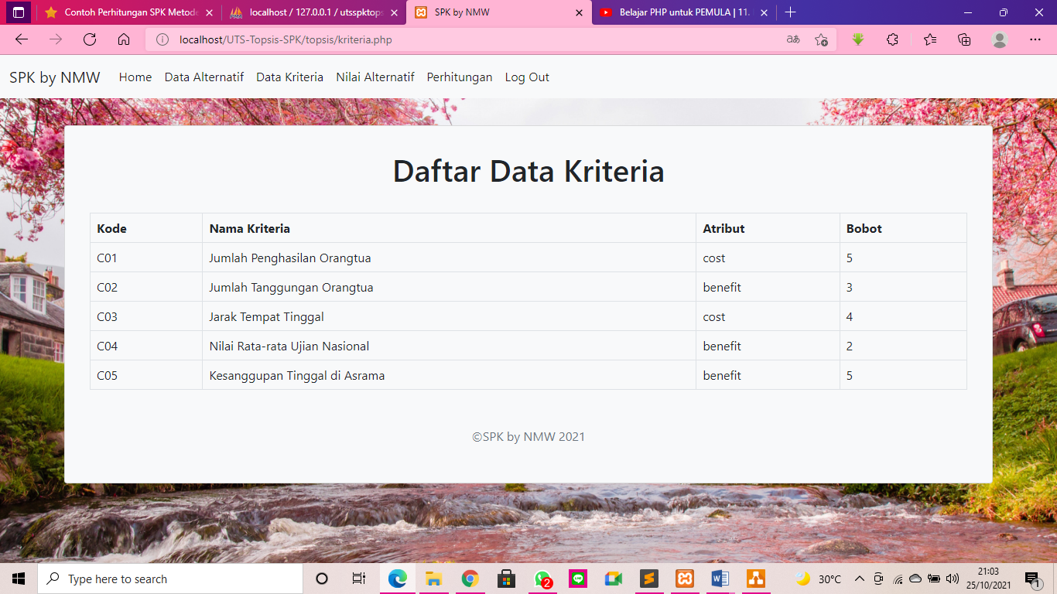

Sama seperti pada halaman data alternatif, user hanya bisa melihat data. Data kriteria berisi kode, nama kriteria, atribut, dan bobot. Yang bagian menginput data adalah admin melalui database langsung.

1. Halaman Nilai Aternatif

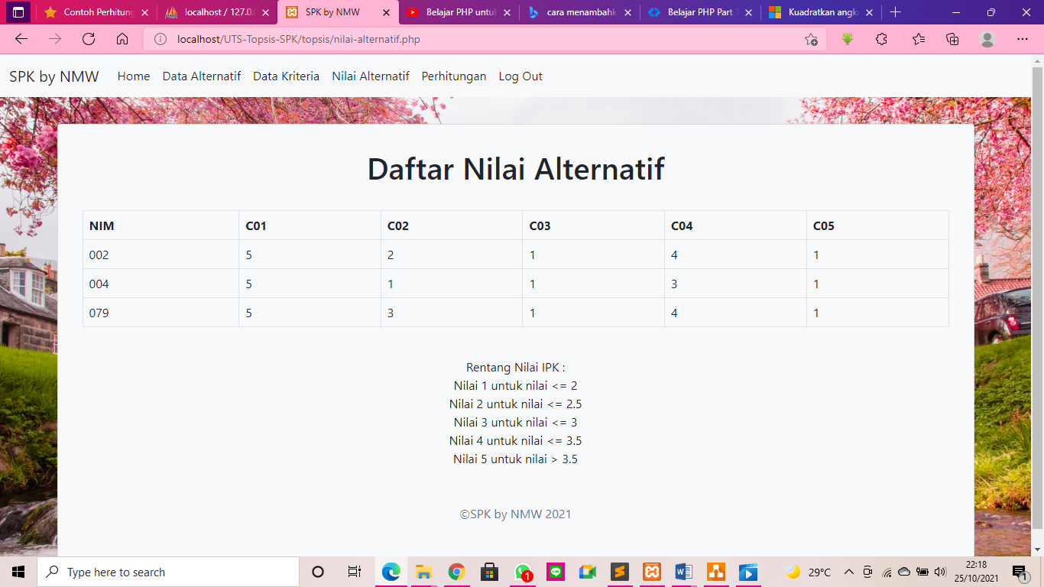

Sama seperti pada halaman data alternatif dan data kriteria, user hanya bisa melihat data. Data nilai alternatif berisi kode, nama kriteria, atribut, dan bobot. Yang bagian menginput data adalah admin melalui database langsung.

1. Perhitungan

